地质灾害监测设备----仪器支架采购

指导价询价文件

因项目需要，我院拟采购一批仪器支架，为控制成本，现对仪器支架进行询价。我院将综合各单位的报价情况，确定招标采购指导价。欢迎有意向的单位参加本轮报价。
- 本次询价产品如下：
产品名称 | 规格 | 预计采购数量范围 | 备注
仪器支架 | Φ60mm | 2700-5700
- 产品规格参数要求
- 仪器支架参数要求：
①主杆高：595mm±5mm；
②整体高度：615mm
③主杆直径：60mm±1mm、壁厚3mm±0.2mm；
④主杆材质：铝合金；
⑤主杆法兰规格：匹配专用设备
⑥表面处理：灰色喷塑；
⑦其他：a底部配加强托盘；
b法兰通过螺纹旋合，并配紧定螺丝；
c加强托盘通过螺栓安装；
⑧仪器支架结构图如下：
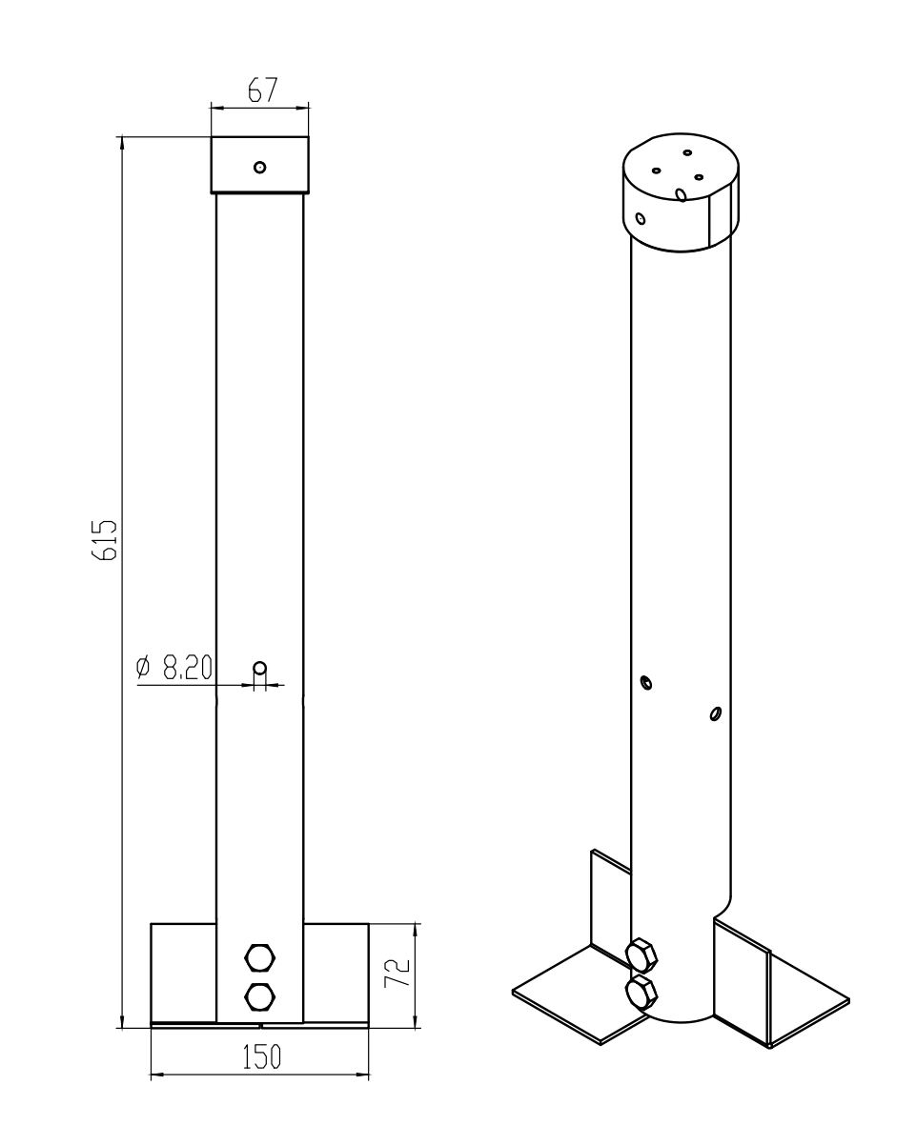
- 供货时间要求：预计分2-3批次采购，具体供货时间根据实际采购要求
- 报价文件要求
报价单位需按照附件格式提交报价单、营业执照复印件并加盖报价单位公章，报价文件密封包装，封口处加盖公章。
五、报价文件递交时间、地址

凡有意参加本次询价活动者，请于2024年5月24日14时前将报价文件寄送到福州市杨桥西路145号地矿大厦7楼702室。
六、报价要求
报价应含运费、增值税普通发票等费用。
七、联系方式
采购人：福建省地质工程勘察院
地点：福州市杨桥西路145号地矿大厦7层702室
联系人：叶工 电话：18084725186
监督部门：院监察室 电话：0591-87380818

福建省地质工程勘察院
2024年5月21日

附件1

地质灾害监测设备----仪器支架采购报价单

致：福建省地质工程勘察院：
由贵单位发布的地质灾害监测设备----仪器支架采购询价公告的全部内容我方已知晓，并愿意按询价公告约定条件，参加本项目的第一轮报价，报价情况如下：
产品名称 | 规格 | 含税单价/元 | 备注
仪器支架 | Φ60mm

报价单位: （公章）
联系人：
联系电话:
日期： 年 月 日

